Учреждение образования
«БЕЛОРУССКИЙ ГОСУДАРСТВЕННЫЙ УНИВЕРСИТЕТ
ИНФОРМАТИКИ И РАДИОЭЛЕКТРОНИКИ»

Кафедра интеллектуальных информационных технологий

Отчет по лабораторной работе №2
по курсу «ЛОИС»
Вариант 10

Выполнил: Политыко И.А.,
гр. 321701

Проверил: Ивашенко В.П.

МИНСК
2025
Тема: Логическое программирование поиска решения задачи.

Цель: Приобрести навыки логического программирования поиска решения задачи.
Условие задачи: Задача решения судоку, можно на меньшем поле(4x4). Задается начальное состояние. Требуется достигнуть целевого.
Дополнительные теоретические сведения:

Грамматика языка PROLOG.
<ПРОЛОГ-предложение> ::= <правило> | <факт> | <запрос>
<правило> ::= <заголовок> ‘:-’<тело>
<факт> ::= <заголовок> ‘.’
<запрос> ::= <тело>‘.’
<тело> ::= <цель> /’,’<цель>/’.’
<заголовок>::= <предикат>
<цель>::= <предикат> |<выражение>
<предикат>::= <имя>/ ‘(‘<терм> /’,’<терм>/ ‘)’/
<терм>::= <атом> |<предикат>|<список>
<атом>::= <переменная> |<число> |<строка>|<имя>
<список>::= <список с заголовком>| <простой список>
<список с заголовком >::= ‘[‘ <терм >/’,’<терм>/’|’ < терм>’]’
<простой список>::= ‘[‘ <терм >/’,’<терм>/’]’|‘['’]’
<выражение>::= <терм> /<оператор><терм>/
<оператор>::= ‘is’ | '=' | ‘==' | ’\=' | ’>=' | ’=<’ | ‘=\=' | ‘=:=’

Программная реализация: В рамках лабораторной работы средствами языка Prolog был реализован алгоритм, решающий судоку размером(4x4). В алгоритме применена технология ограниченного перебора с наложением условий уникальности для строк, столбцов и блоков.

В программе используются:

1. Встроенные предикаты
a) use_module(library(clpfd))
Загружает библиотеку CLPFD для работы с ограничениями на конечные домены, необходимую для решения задачи судоку
b) length(List, N)
Истинно, если список List имеет длину N. Используется для создания списка Puzzle длиной 16 элементов
c) Puzzle ins Domain
Ограничивает значения элементов списка Puzzle заданным доменом (1..4). Указывает, что каждая переменная в Puzzle принимает значения от 1 до 4
d) maplist(Predicate, List)
Применяет предикат Predicate к каждому элементу списка List. Используется для применения all_distinct к строкам, столбцам и блокам
e) all_distinct(List)
Истинно, если все элементы списка List различны. Обеспечивает уникальность значений в строках, столбцах и блоках судоку
f) transpose(Matrix, Transposed)
Транспонирует матрицу Matrix, преобразуя строки в столбцы. Используется для получения списка столбцов из списка строк
g) label(Variables)
Назначает конкретные значения переменным из их доменов, находя решение, удовлетворяющее всем ограничениям. Используется для получения решения судоку
h) format(FormatString, Arguments)
Выводит отформатированную строку, подставляя элементы из списка Arguments в строку FormatString. Используется в print_solution для вывода решения

2. Переменные
a) Puzzle
Список из 16 переменных, представляющих ячейки поля судоку 4x4
b) Rows
Список строк [[A1,A2,A3,A4], [B1,B2,B3,B4], [C1,C2,C3,C4], [D1,D2,D3,D4]], где каждая переменная соответствует ячейке поля
c) Cols
Список столбцов, полученный транспонированием Rows с помощью предиката transpose
d) Blocks
Список блоков 2x2 [[A1,A2,B1,B2], [A3,A4,B3,B4], [C1,C2,D1,D2], [C3,C4,D3,D4]], представляющих подгруппы ячеек для проверки уникальности

3. Правила
a) sudoku4x4(Puzzle)
Основное правило для решения задачи судоку 4x4. Устанавливает длину списка Puzzle равной 16, задает домен значений 1..4, разбивает Puzzle на строки, применяет all_distinct к строкам, столбцам и блокам, вызывает label для нахождения решения, выводит решение с помощью print_solution
b) blocks(Rows, Blocks)
Определяет четыре блока 2x2 для судоку 4x4. Принимает список строк Rows, формирует список блоков Blocks [[A1,A2,B1,B2], [A3,A4,B3,B4], [C1,C2,D1,D2], [C3,C4,D3,D4]], используется для проверки уникальности значений в каждом блоке
c) print_solution(Rows)
Выводит решение судоку в читаемом формате. Принимает список строк Rows [[R1], [R2], [R3], [R4]], использует format для вывода каждой строки в консоль с переносом строки

Формализация на языке логики предикатов первого порядка:
- Константы:
  - 1, 2, 3, 4 - числа в судоку
  - a1, a2, ..., d4 - позиции в сетке 4×4
- Предикаты:
  - Puzzle(x) - x является решением судоку
  - Length(x, y) - длина списка x равна y
  - Ins(x, y) - элементы списка x принадлежат диапазону y
  - All_distinct(x) - все элементы списка x различны
  - Transpose(x, y) - y является транспонированной матрицей x
  - Blocks(x, y) - y содержит блоки 2×2 матрицы x
  - Label(x) - присваивает значения переменным из списка x
  - Print_solution(x) - выводит решение x

- Аксиомы:
∀x (Puzzle(x) → Length(x, 16))

∀x (Puzzle(x) → Ins(x, [1..4]))

∀x (Puzzle(x) → x = [a1,a2,a3,a4,b1,b2,b3,b4,c1,c2,c3,c4,d1,d2,d3,d4])

∀x (Puzzle(x) → Rows = [[a1,a2,a3,a4], [b1,b2,b3,b4], [c1,c2,c3,c4], [d1,d2,d3,d4]])

∀x (Puzzle(x) → ∀r (Member(r, Rows) → All_distinct(r)))

∀x (Puzzle(x) → Transpose(Rows, Cols) ∧ ∀c (Member(c, Cols) → All_distinct(c)))

∀x (Puzzle(x) → Blocks(Rows, Blocks) ∧ ∀b (Member(b, Blocks) → All_distinct(b)))

∀x (Puzzle(x) → Label(x))

∀x (Puzzle(x) → Print_solution(Rows)))

- Аксиомы для блоков:
∀r1,r2,r3,r4 (Blocks([r1,r2,r3,r4], Blocks) →
r1 = [a1,a2,a3,a4] ∧
r2 = [b1,b2,b3,b4] ∧
r3 = [c1,c2,c3,c4] ∧
r4 = [d1,d2,d3,d4] ∧
Blocks = [[a1,a2,b1,b2], [a3,a4,b3,b4], [c1,c2,d1,d2], [c3,c4,d3,d4]])

Вывод: В ходе выполнения лабораторной работы были приобретены навыки логического программирования поиска решения задачи. Разработана программа, решающая судоку(4x4).

Пример выполнения:
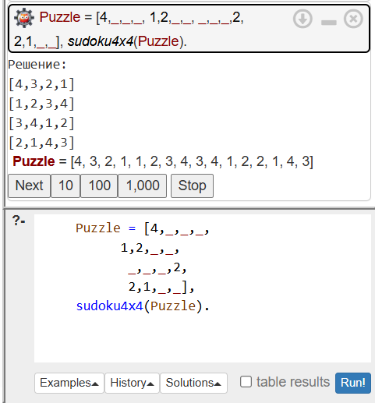
Рис. 1 – Пример выполнения программы

Дерево вывода:

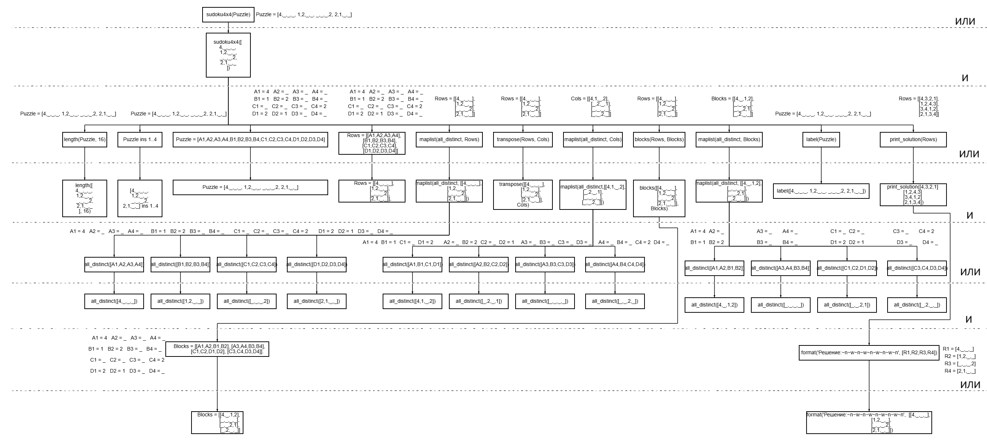

Рис. 2 – Дерево вывода

Листинг программы:

%Лабораторная работа №2 по дисциплине "Логические Основы Интеллектуальных Систем"
% Выполнена студентом группы 321701: Политыко Ильей Андреевичем
% Вариант: 10
% 05.06.2025
%
% Задание:
% Решения судоку, можно на меньшем поле(4x4). Задается начальное состояние. Требуется достигнуть целевого.
%
% Использованные источники:
% Справочная система по дисциплине ЛОИС
% Логические основы интеллектуальных систем. Практикум

:- use_module(library(clpfd)).

sudoku4x4(Puzzle) :-
length(Puzzle, 16),

Puzzle ins 1..4,

Puzzle = [A1,A2,A3,A4,B1,B2,B3,B4,C1,C2,C3,C4,D1,D2,D3,D4],

Rows = [[A1,A2,A3,A4],
[B1,B2,B3,B4],
[C1,C2,C3,C4],
[D1,D2,D3,D4]],

maplist(all_distinct, Rows),
transpose(Rows, Cols),
maplist(all_distinct, Cols),
blocks(Rows, Blocks),
maplist(all_distinct, Blocks),

label(Puzzle),

print_solution(Rows).

blocks([Row1,Row2,Row3,Row4], Blocks) :-
Row1 = [A1,A2,A3,A4],
Row2 = [B1,B2,B3,B4],
Row3 = [C1,C2,C3,C4],
Row4 = [D1,D2,D3,D4],
Blocks = [[A1,A2,B1,B2], [A3,A4,B3,B4],
[C1,C2,D1,D2], [C3,C4,D3,D4]].

print_solution([R1,R2,R3,R4]) :-
format('Решение:~n~w~n~w~n~w~n~w~n', [R1,R2,R3,R4]).

Список литературы:

1. Логические основы интеллектуальных систем. Практикум: учебно-методическое пособие / В. В. Голенков, В. П. Ивашенко, Д. Г. Колб, К. А. Уваров. – Минск: БГУИР, 2011.
2. SWI-Prolog Documentation [Электронный ресурс]. –https://www.swi-prolog.org/pldoc/man?section=libpl.
3. Искусственный интеллект: современный подход, 4-е изд., том 1 Решение проблем: знания и рассуждения / Рассел, С. и Питер, Н. – Москва : Диалектика, 2021 – 702 с.

